Ettlinger auf der Plast 2018
Traditionsreich – und mit noch mehr Power:
der ERF 350
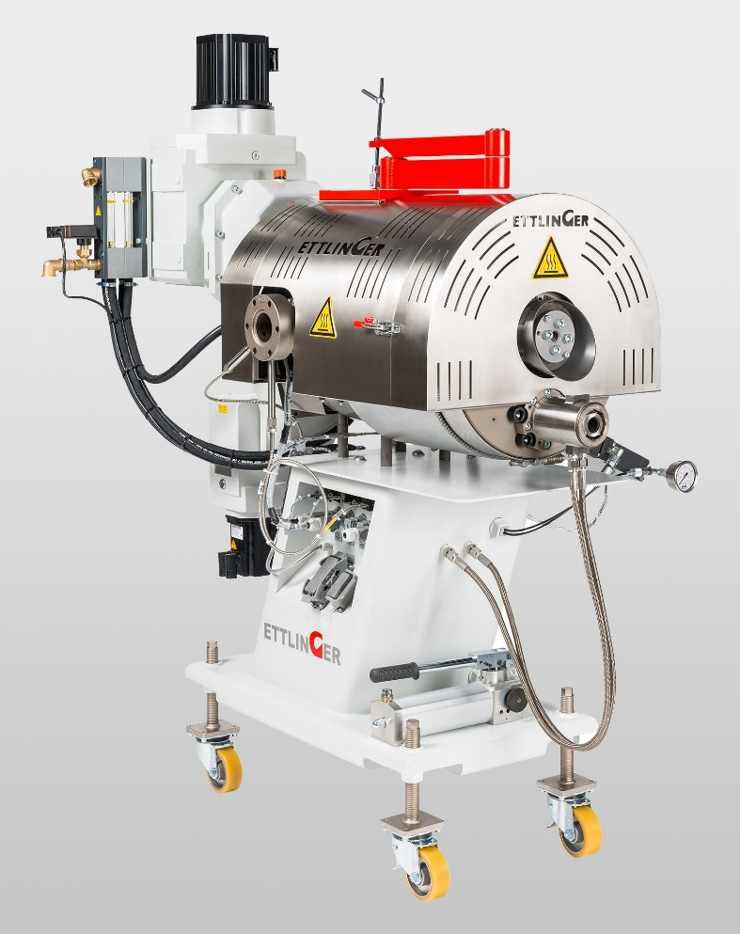
Recycling verschmutzter Kunststoffe mit dem ERF 350: Weiterentwickelte Schmelzefilter-Technologie ermöglicht Durchsatzsteigerung um fast 30 %. © Ettlinger
Königsbrunn/Deutschland, Mai 2018 – Auf der Plast 2018, der vom 29. Mai bis zum 1. Juni in Mailand stattfindenden Messe für die Kunststoffindustrie, präsentiert Ettlinger den neuen kontinuierlichen Schmelzefilter ERF 350. Er ermöglicht gegenüber seinem Vorgänger ERF 250 eine Durchsatzsteigerung von bis zu 30 % und gehört zur neuen Generation von Filtrationssystemen des Unternehmens.
Die Filter der ERF-Serie von Ettlinger, werden von Recyclern und Compoundern zur Filtration hochverschmutzter Polyolefine und Polystyrole verwendet und sind mittlerweile weltweit fast 400 Mal erfolgreich im Einsatz. Die ERF Filter sind mit einem konischen Filtersieb ausgestattet, das kontinuierlich von einem Abstreifer gereinigt wird, was eine hohe Druckkonstanz ermöglicht. Gerade für sensible Anwendungen wie die Folien-, Platten- oder Rohrextrusion oder auch bei nachgelagerter Strang- oder Unterwassergranulierungen stellt dies einen entscheidenden Vorteil dar.
Neben den klassischen Recyclinganwendungen von Polyolefinen aus den verschiedensten Verpackungen sind die ETTLINGER Filter einzigartig für das Aufbereiten von Kunststoffen aus dem Automobil-Recycling, dort können beispielsweise Lackanteile zuverlässig aus Stoßstangen entfernt werden. Weitere bewährte Anwendungsfelder sind Materialströme mit hohen Aluminium- oder auch Gummi und Silikonanteilen, z. B. Polystyrol von Joghurtbechern und Kühlschrankschrott oder auch ABS im Elektronikschrott. Dank seines ausgeklügelten Austragsprinzips haben ETTLINGER Filter auch bei den anspruchsvollsten Anwendungen die in der Branche geringsten Schmelzeverluste. Gerade dieser Vorteil ermöglicht geringste Betriebskosten und eine sehr schnelle Amortisation.
Ein Filtersieb kann je nach Anwendung Wochen oder sogar Monate in Betrieb sein, ohne dass ein Filterwechsel stattfinden muss. Ist es dann soweit, ist ein Wechsel von lediglich einem Bediener in weniger als einer Stunde erledigt. Bis zu einem endgültigen Austausch können die Filtersiebe zudem mehrmals in einem Pyrolyse-Ofen gereinigt werden.
Die ERF Schmelzefilter sind in drei Baugrößen verfügbar und erreichen Durchsatzleistungen von bis 6.000 kg/h.
Nach demselben Prinzip und mit vergleichbaren Vorteilen arbeiten auch die Schmelzefilter der ECO-Serie, die speziell für leichtfließende Materialen wie PET oder PA konzipiert wurden. Die ECO Filter werden insbesondere in zur Herstellung von PET Verpackungsbändern, PET Folien und Platten sowie bei der Faserherstellung oder beim Regranulieren von Materialien aus PET Bottle-Flakes eingesetzt. Des Weiteren nutzen Compoundeure die ECO Filter zur zuverlässigen Separation von Gelen oder Agglomeraten aus Neuwaren.
Auch hier spielen die absolute Druckkonstanz und der niedrige Materialverlust sowie ein komplett luftdicht abgeschlossenes System eine wichtige Rolle bei der Entscheidung der Käufer.
ETTLINGER ist seit 2017 von Alberto Baracco Rappresentanze in Italien vertreten, der eine umfangreiche Erfahrung im italienischen Recyclingmarkt mitbringt. Außerdem ist ETTLINGER seit diesem Jahr Teil der globalen Maag Gruppe und profitiert so von deren lokalen Vernetzung.
***
Die Ettlinger Kunststoffmaschinen GmbH wurde 1983 gegründet und ist weltweit aktiv. Hauptsitz des Unternehmens ist in Königsbrunn bei Augsburg. Kernkompetenzen sind die Entwicklung und Fertigung von Hochleistungsschmelzefiltern sowie von Spritzgießmaschinen. Ettlinger ist seit 2018 Teil der Maag Gruppe.

■■■
Weitere Informationen über Ettlinger
Karsten Bräunig, Vertriebsleiter
Ettlinger Kunststoffmaschinen GmbH, Messerschmittring 49, D-86343 Königsbrunn
Tel.: +49 8231 34908 -12, Fax.: -28, E-Mail: karsten.braeunig@ettlinger.com
www.ettlinger.com
Redaktioneller Kontakt und Belegexemplare:
Dr.-Ing. Jörg Wolters, Konsens PR GmbH & Co. KG
Hans-Kudlich-Straße 25, D-64823 Groß-Umstadt – www.konsens.de
Tel.: +49 (0) 60 78 / 93 63 - 0, Fax: - 20, E-Mail: joerg.wolters@konsens.de
Pressemitteilungen von Ettlinger mit Text (deutsch und englisch) sowie Bildern in druckfähiger Auflösung finden Sie als Download unter: www.konsens.de/ettlinger.html

